KNOWTIFY
Fase de Diseño — Actividades y Evidencias
Documentación del proceso de diseño con capturas de pantalla

Proyecto: KNOWTIFY (edu-grade-mocavi)
Documento: Matriz de actividades de la fase de diseño
Fecha: 21 de mayo de 2026
Versión: 1.0

Introducción
Este documento detalla las actividades técnicas ejecutadas durante la fase de diseño y construcción de la plataforma KNOWTIFY, acompañadas de su evidencia visual (capturas de pantalla de la aplicación en ejecución y del código fuente real). Las actividades se organizan en cinco componentes: Núcleo de IA, Infraestructura de Datos, Interfaz de Usuario, Comunicación y Soporte, y Seguridad y Despliegue. Al final se incluyen otras actividades relevantes del proyecto.

Matriz de actividades
Componente | Actividad técnica | Descripción y resultado
Núcleo de IA (Backend) | Integración de Gemini Flash | Configurar la API para visión computacional y lectura de exámenes manuscritos.
Núcleo de IA (Backend) | Vinculación elástica (Fuzzy Matching) | Asociar notas a estudiantes con nombres poco legibles.
Núcleo de IA (Backend) | Lógica de calificación masiva | Comparador de respuestas con clave JSON sobre PDFs e imágenes.
Infraestructura de Datos | Modelado en PostgreSQL | Tablas de usuarios, dimensiones Saber/Hacer/Ser e historial de promedios.
Infraestructura de Datos | Endpoints con FastAPI | Comunicación asíncrona para subida de archivos y consulta de notas.
Interfaz de Usuario | Dashboard del docente | Planilla con edición directa y alertas de color (verde a rojo).
Interfaz de Usuario | Panel del estudiante | Rendimiento con retroalimentación de la IA y promedios.
Interfaz de Usuario | Tema oscuro y responsividad | Tailwind CSS: móviles y protección de la salud visual.
Comunicación y Soporte | Implementación de WebSockets | Mensajería en tiempo real docente–estudiante.
Comunicación y Soporte | Tutor IA 24/7 | Chat con soporte Markdown para explicaciones académicas.
Seguridad y Despliegue | Middleware de autenticación | Acceso por roles (teacher/student) y protección de datos.
Seguridad y Despliegue | Despliegue en la nube | Entorno de producción (Render) para pruebas piloto.

Componente 1 — Núcleo de IA (Backend)

Actividad 1. Integración de Gemini (visión computacional)
Objetivo: Configurar la API para el procesamiento de visión computacional y la lectura de exámenes manuscritos.
Implementación técnica: Se integró el cliente de Google Gemini (modelo Flash, autodetectado en el arranque con fallback a gemini-2.0-flash). El recorte del nombre manuscrito de cada hoja se envía como imagen al modelo junto con la lista de la clase, con tiempo de espera y reintentos controlados.
Evidencia:
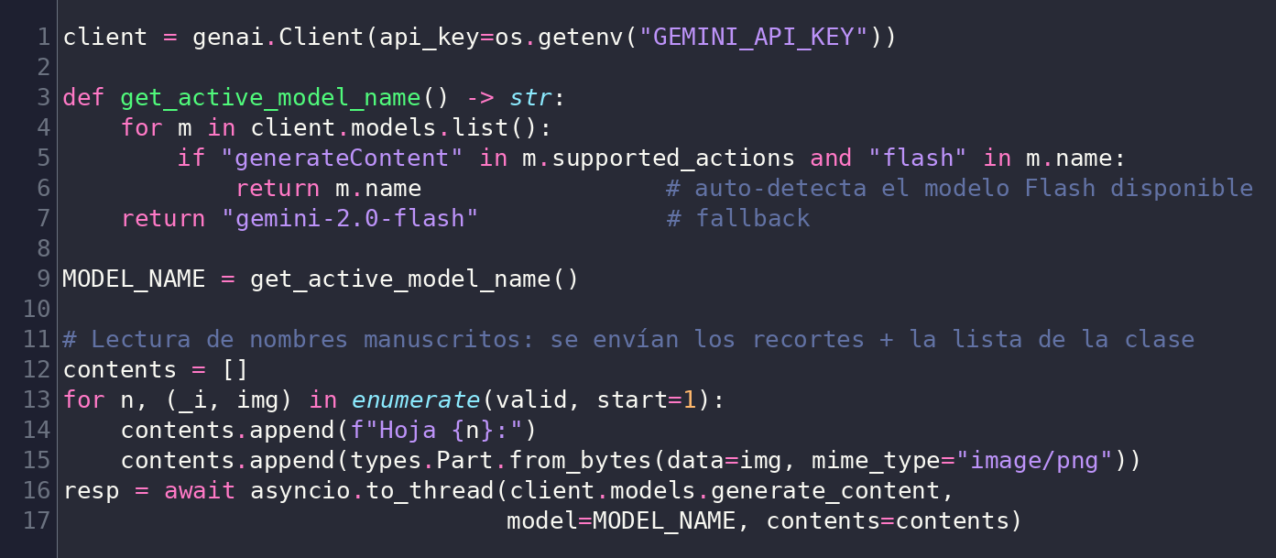
Figura 1. Integración del cliente Gemini y envío de los recortes de nombre a la IA de visión.

Actividad 2. Algoritmo de vinculación elástica (Fuzzy Matching)
Objetivo: Programar el motor de vinculación elástica para asociar notas a estudiantes con nombres poco legibles.
Implementación técnica: La identificación combina la normalización del texto (minúsculas, sin acentos ni espacios sobrantes) con el emparejamiento contra una lista cerrada de estudiantes de la clase. Así tolera variaciones de escritura (tildes, mayúsculas); si no hay coincidencia clara, la hoja queda para asignación manual como respaldo.
Evidencia:
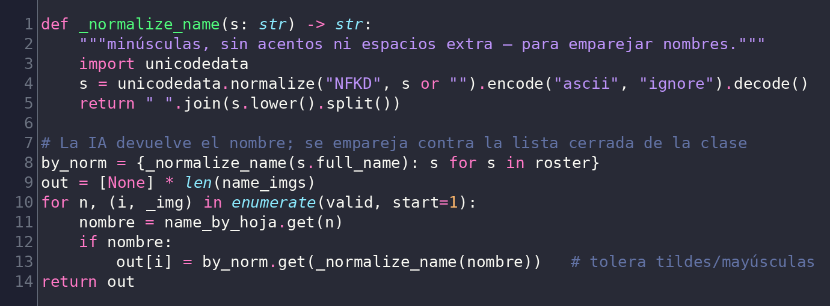
Figura 2. Normalización de nombres y emparejamiento contra la lista de la clase.

Actividad 3. Lógica de calificación masiva (OMR)
Objetivo: Desarrollar el comparador de respuestas basado en la clave JSON para procesar PDFs e imágenes.
Implementación técnica: El motor OMR (OpenCV) normaliza la imagen mediante cuatro fiduciales, mide el relleno de cada burbuja A/B/C/D y la compara con la clave en formato JSON. Acepta PDF e imágenes y calcula la nota en escala 1.0–5.0. La misma geometría genera la plantilla imprimible y lee las marcas.
Evidencia:
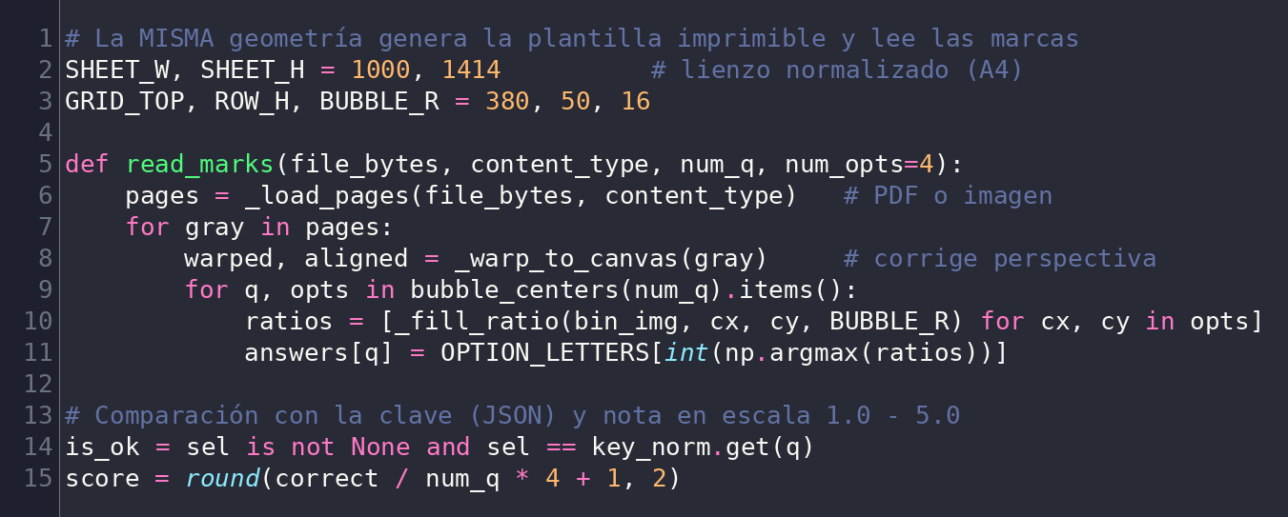
Figura 3. Lectura de marcas con OpenCV y cálculo de la nota a partir de la clave JSON.

Componente 2 — Infraestructura de Datos

Actividad 4. Modelado en PostgreSQL
Objetivo: Crear las tablas de usuarios, las dimensiones Saber/Hacer/Ser y el historial de promedios académicos.
Implementación técnica: El modelo de datos se compone de ocho entidades implementadas con SQLAlchemy (UUID como clave primaria y JSONB para respuestas y claves). Las notas se almacenan por dimensión (Saber/Hacer/Ser) y por periodo, con la nota final y el nivel de desempeño calculados.
Evidencia:
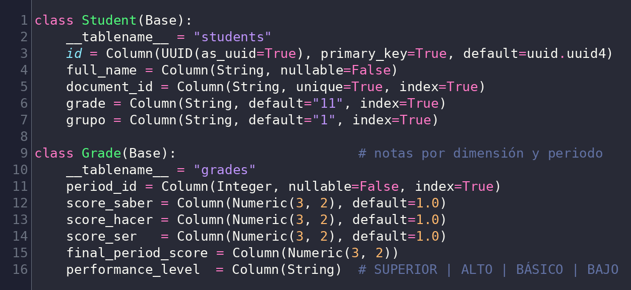
Figura 4. Definición de las entidades Student y Grade (dimensiones y nota final) con SQLAlchemy.

Actividad 5. Endpoints con FastAPI
Objetivo: Construir los puntos de comunicación asíncronos para gestionar la subida de archivos y la consulta de notas.
Implementación técnica: La API expone alrededor de 30 endpoints REST. Las operaciones intensivas de E/S (lectura OMR, llamadas a la IA) se ejecutan de forma asíncrona (async/await y ejecución en hilos) para no bloquear el servidor. FastAPI genera además documentación interactiva (Swagger) de forma automática.
Evidencia:
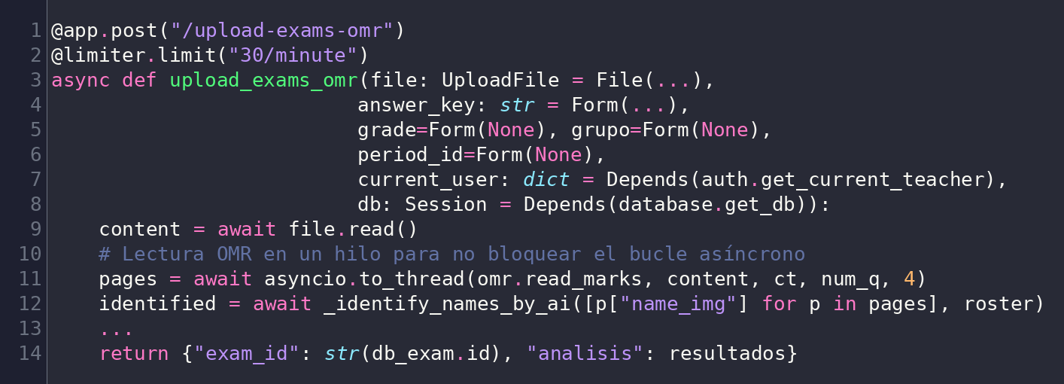
Figura 5. Endpoint asíncrono de calificación OMR con subida de archivos y validación por rol.
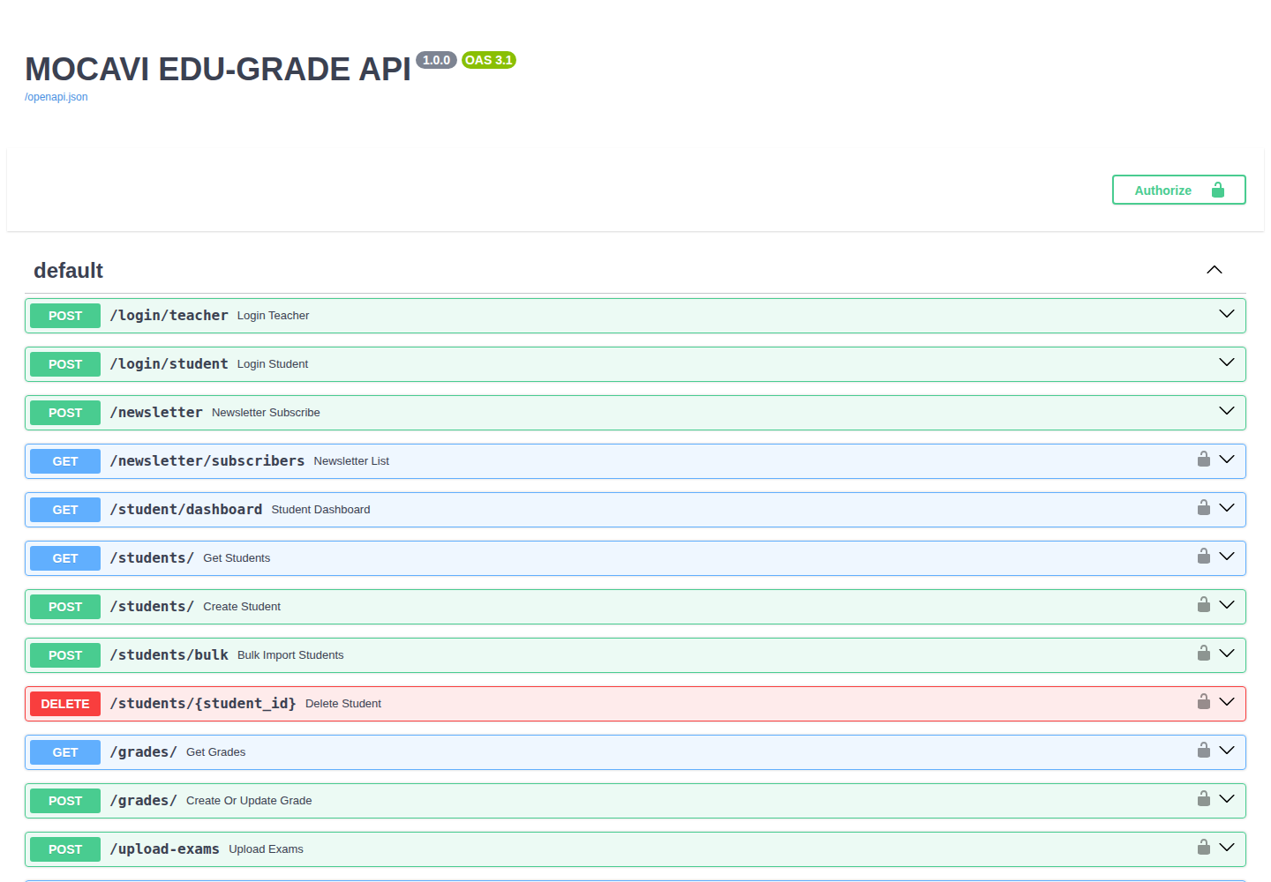
Figura 6. Documentación interactiva de la API (Swagger UI) generada automáticamente por FastAPI.

Componente 3 — Interfaz de Usuario (Frontend)

Actividad 6. Dashboard del docente
Objetivo: Diseñar la planilla inteligente con edición directa y un sistema de alertas de colores (verde a rojo).
Implementación técnica: El tablero presenta tarjetas de resumen (estudiantes, promedio y riesgo) y una tabla de notas por dimensión, con el nivel de desempeño codificado por color (de SUPERIOR/ALTO en verde a BAJO en rojo), edición directa de notas y exportación a Excel y PDF.
Evidencia:
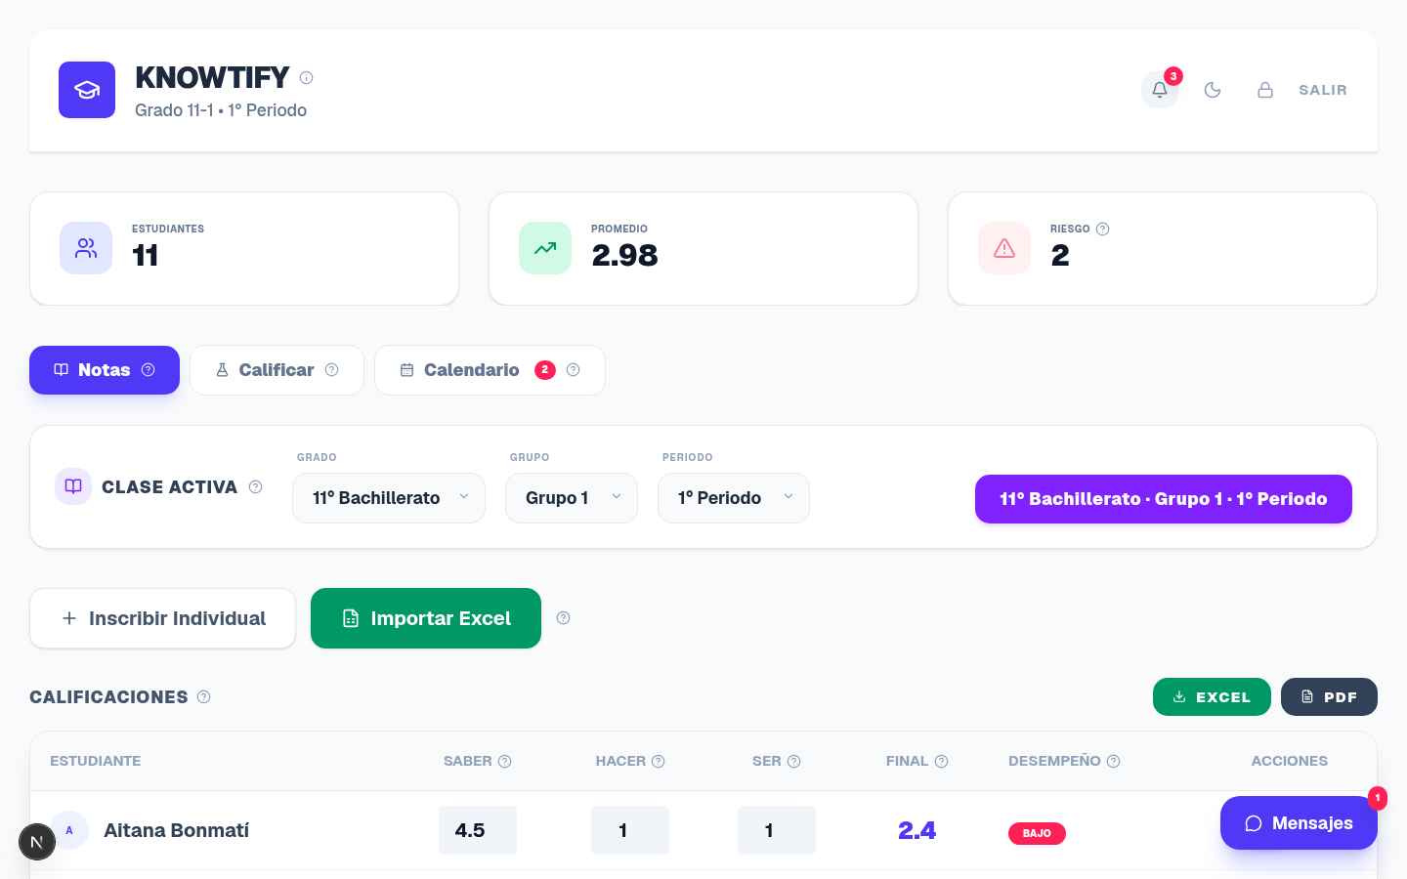
Figura 7. Planilla del docente: tarjetas de resumen, notas por dimensión y alertas de color.

Actividad 7. Panel del estudiante
Objetivo: Crear la vista de rendimiento con retroalimentación generada por la IA y promedios generales.
Implementación técnica: El panel muestra el promedio general y el nivel, una gráfica de evolución del promedio por periodo (recharts), los próximos eventos del calendario y el detalle por periodo con la retroalimentación de cada examen.
Evidencia:
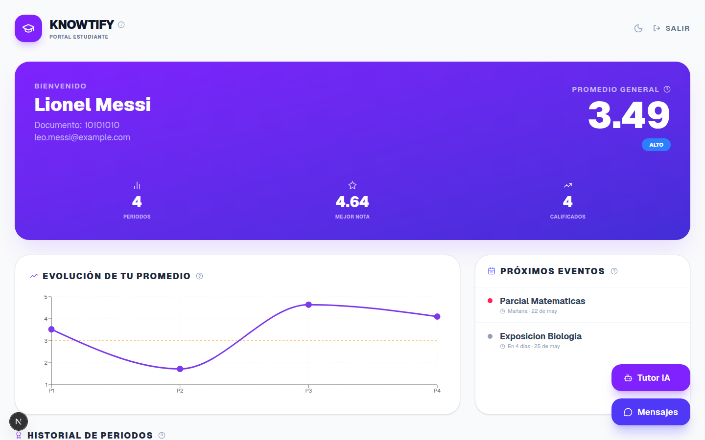
Figura 8. Panel del estudiante: promedio general, evolución por periodo y próximos eventos.

Actividad 8. Tema oscuro y responsividad
Objetivo: Implementar Tailwind CSS para asegurar que la plataforma funcione en móviles y proteja la salud visual.
Implementación técnica: La interfaz usa Tailwind CSS v4 con modo claro/oscuro conmutable (next-themes) y un diseño responsive que adapta el contenido a pantallas pequeñas, cuidando el contraste y la legibilidad.
Evidencia:
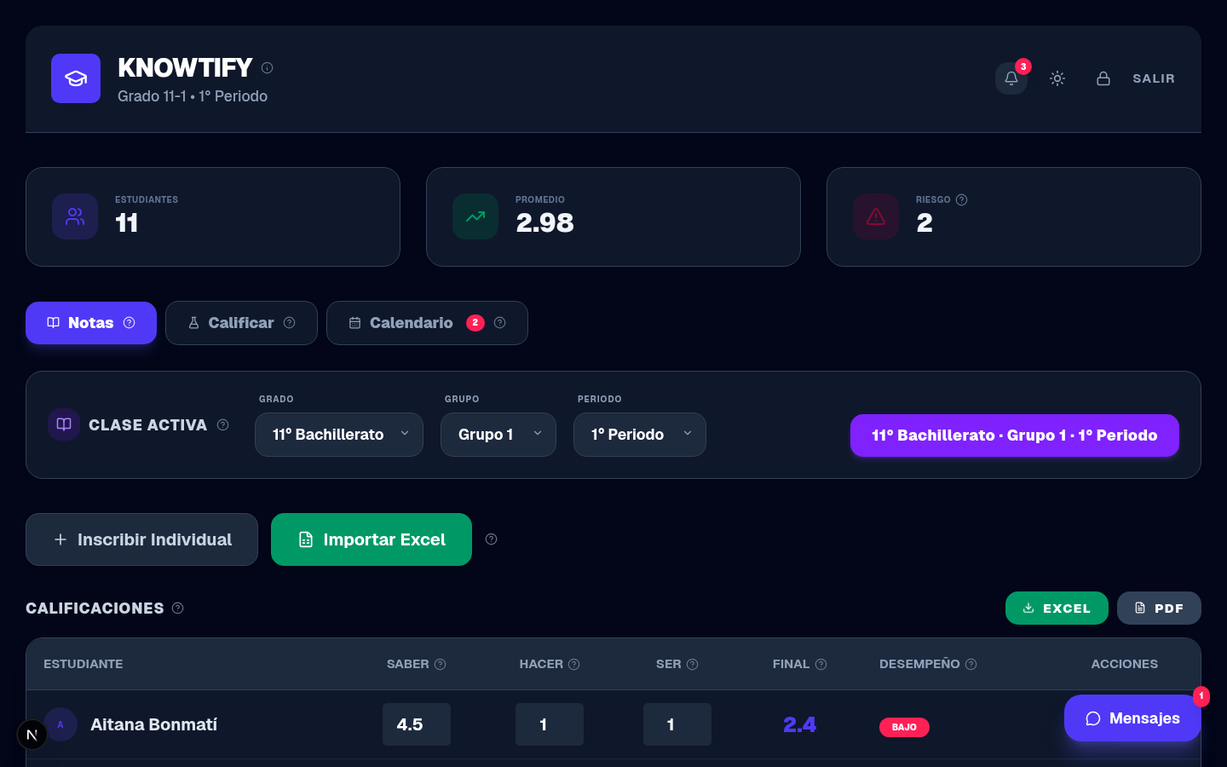
Figura 9. Modo oscuro del tablero del docente (protección de la salud visual).

Adaptación a dispositivos móviles (vista responsive a 390 px de ancho):
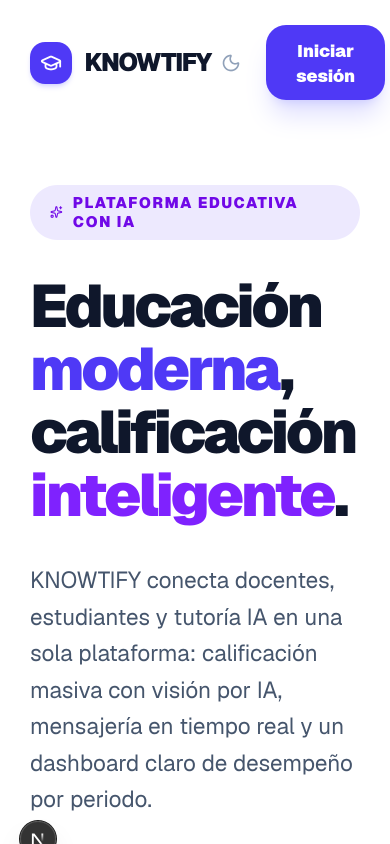 | 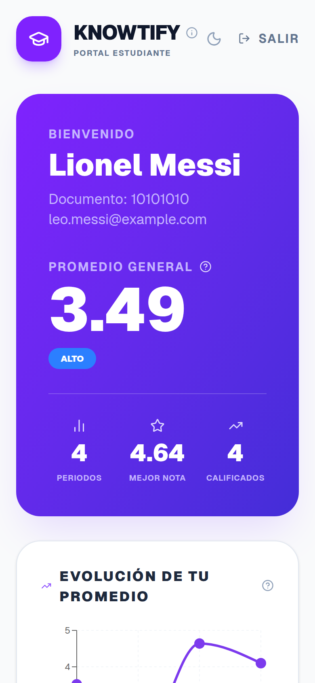
Figura 10. Vista responsive en móvil: página de inicio (izq.) y panel del estudiante (der.).

Componente 4 — Comunicación y Soporte

Actividad 9. Implementación de WebSockets
Objetivo: Desarrollar el sistema de mensajería en tiempo real para el widget de comunicación docente–estudiante.
Implementación técnica: Se implementó un endpoint WebSocket autenticado por JWT (enviado en la URL). El servidor mantiene un registro de conexiones activas y empuja cada mensaje al receptor en tiempo real. El cliente abre la conexión y conserva un sondeo (polling) cada 30 s como respaldo.
Evidencia:
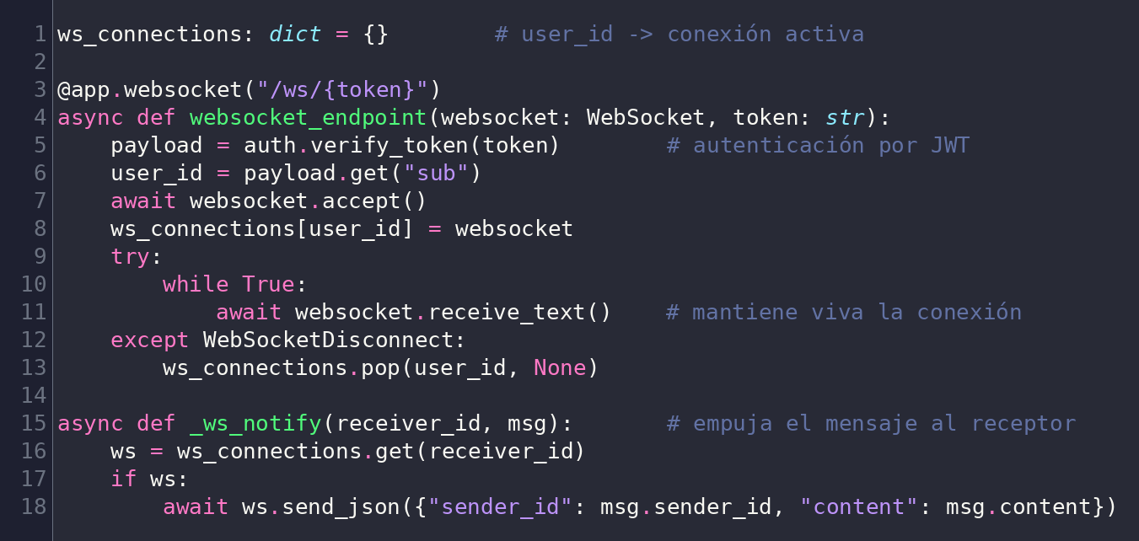
Figura 11. Endpoint WebSocket autenticado por JWT y notificación en tiempo real (backend).
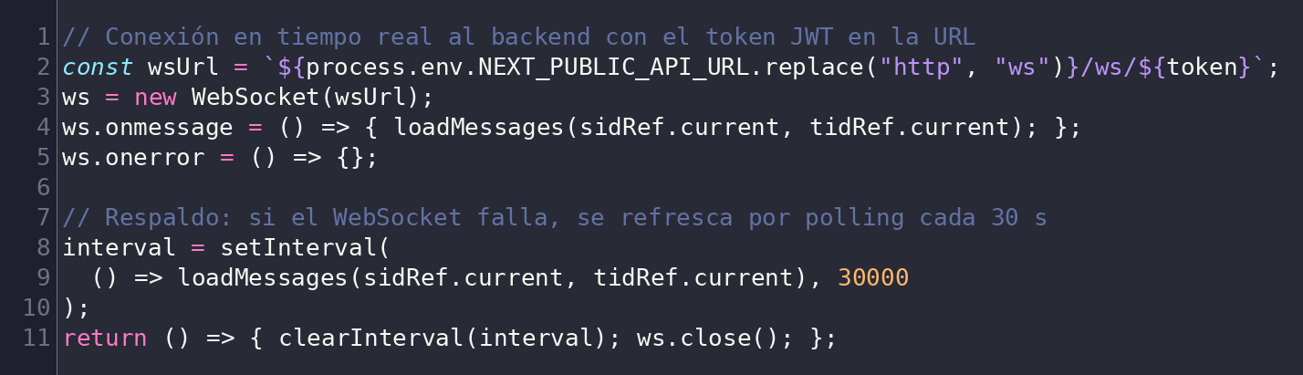
Figura 12. Cliente WebSocket en el frontend con respaldo por polling.
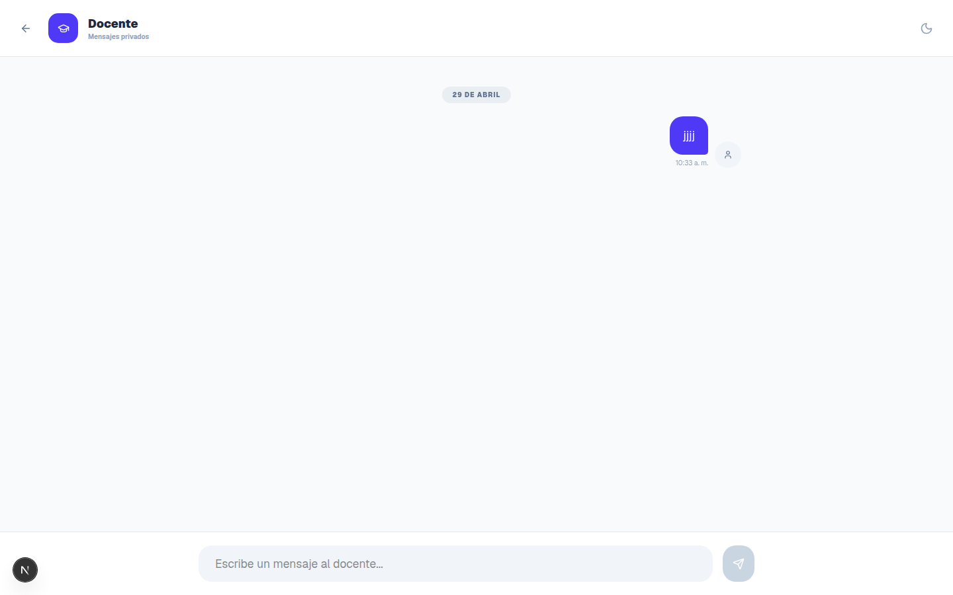
Figura 13. Mensajería entre estudiante y docente en tiempo real.

Actividad 10. Tutor IA 24/7
Objetivo: Programar la interfaz de chat con soporte Markdown para explicaciones académicas automatizadas.
Implementación técnica: El chat se conecta al endpoint /chatbot (Gemini), conservando el historial de la conversación. Las respuestas del tutor se renderizan con formato Markdown (negritas, listas numeradas y viñetas) para una lectura clara.
Evidencia:
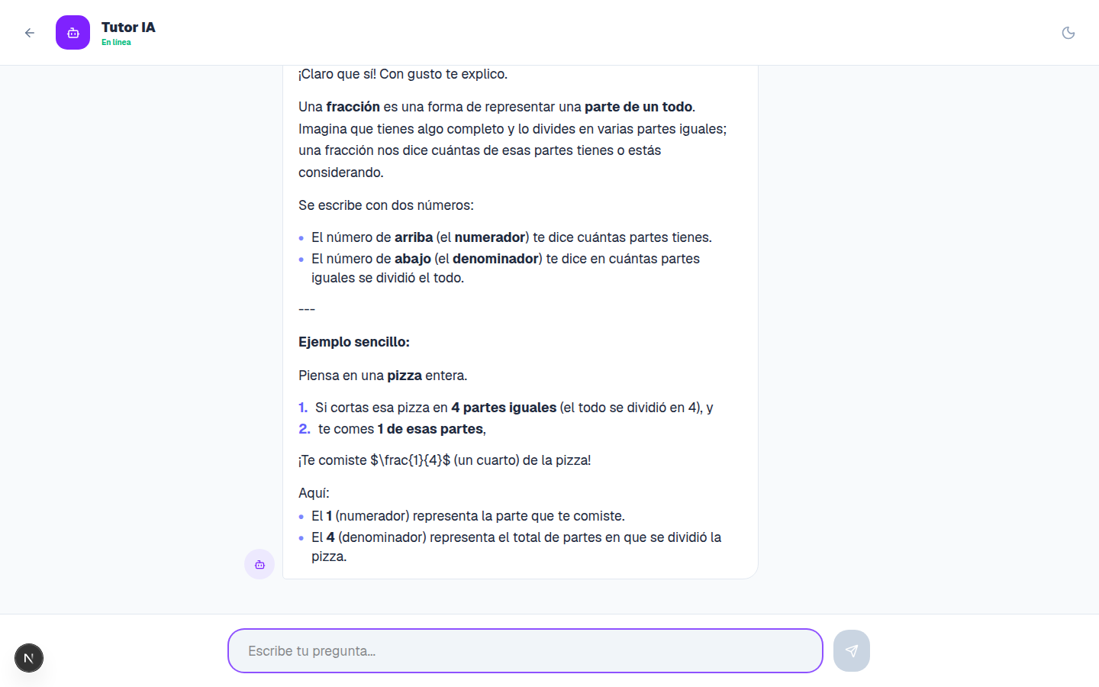
Figura 14. Tutor IA respondiendo una consulta académica con formato Markdown.

Componente 5 — Seguridad y Despliegue

Actividad 11. Middleware de autenticación
Objetivo: Validar el acceso mediante roles (teacher/student) y proteger la integridad de las planillas digitales.
Implementación técnica: Se diseñaron dependencias de FastAPI que verifican el token JWT y el rol del usuario: get_current_teacher y get_current_student devuelven 403 si el rol no corresponde. Las contraseñas se cifran con bcrypt y los endpoints sensibles aplican limitación de tasa.
Evidencia:
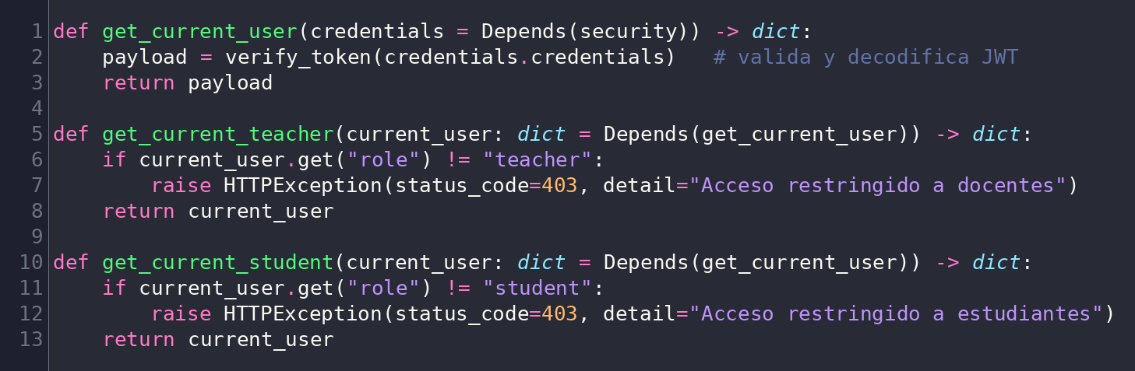
Figura 15. Dependencias de autenticación por rol (middleware) en el backend.
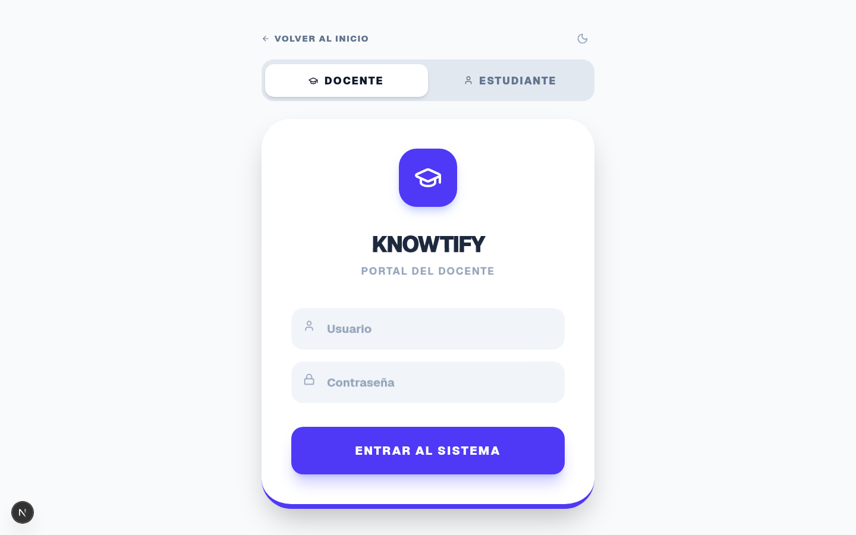
Figura 16. Inicio de sesión con portales diferenciados por rol (docente/estudiante).

Actividad 12. Despliegue en la nube
Objetivo: Configurar el entorno de producción (Render) para las pruebas piloto con usuarios reales.
Implementación técnica: El despliegue del backend se definió como Blueprint de Render (render.yaml) junto con un Procfile. Las variables sensibles (DATABASE_URL, GEMINI_API_KEY) se inyectan en el panel del proveedor; la clave JWT_SECRET_KEY se autogenera; se define un healthcheck en /docs y el autodespliegue (autoDeploy).
Evidencia:
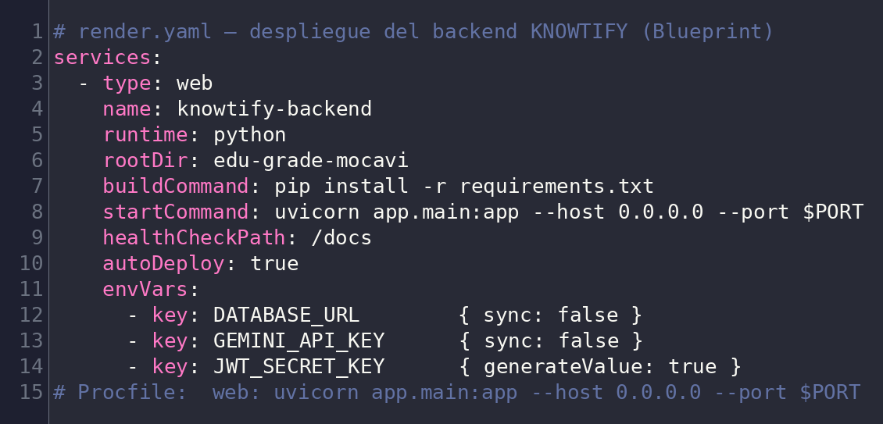
Figura 17. Configuración de despliegue en la nube (render.yaml y Procfile).

Otras actividades importantes

Actividad A. Generación de exámenes con IA
Objetivo: Permitir que el docente genere exámenes de opción múltiple a partir de un tema, con su clave de respuestas.
Implementación técnica: El docente indica materia, tema, número de preguntas y dificultad; la IA (Gemini) genera el examen y su clave. La clave se reutiliza directamente en el Lector OMR para calificar.
Evidencia:
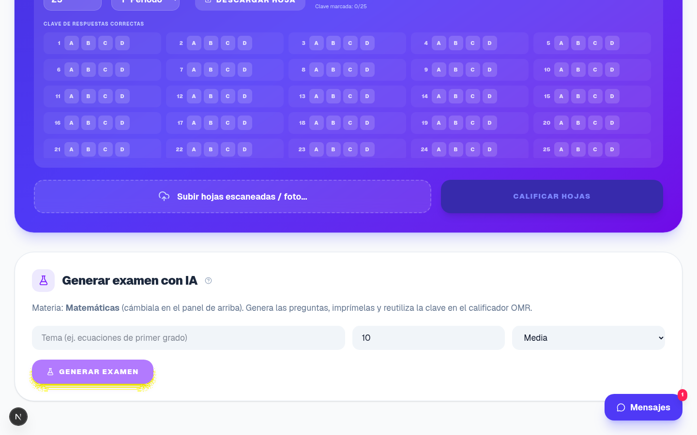
Figura 18. Generador de exámenes con IA integrado en el calificador.

Actividad B. Plantilla de hoja de respuestas (OMR)
Objetivo: Generar una hoja de respuestas estándar e imprimible, sincronizada con el lector OMR.
Implementación técnica: El sistema produce en PDF la hoja con los cuatro fiduciales de esquina, la caja del nombre (que se recorta para la identificación por IA) y la cuadrícula de respuestas. La misma geometría que dibuja la hoja es la que luego lee las marcas, evitando desincronizaciones.
Evidencia:
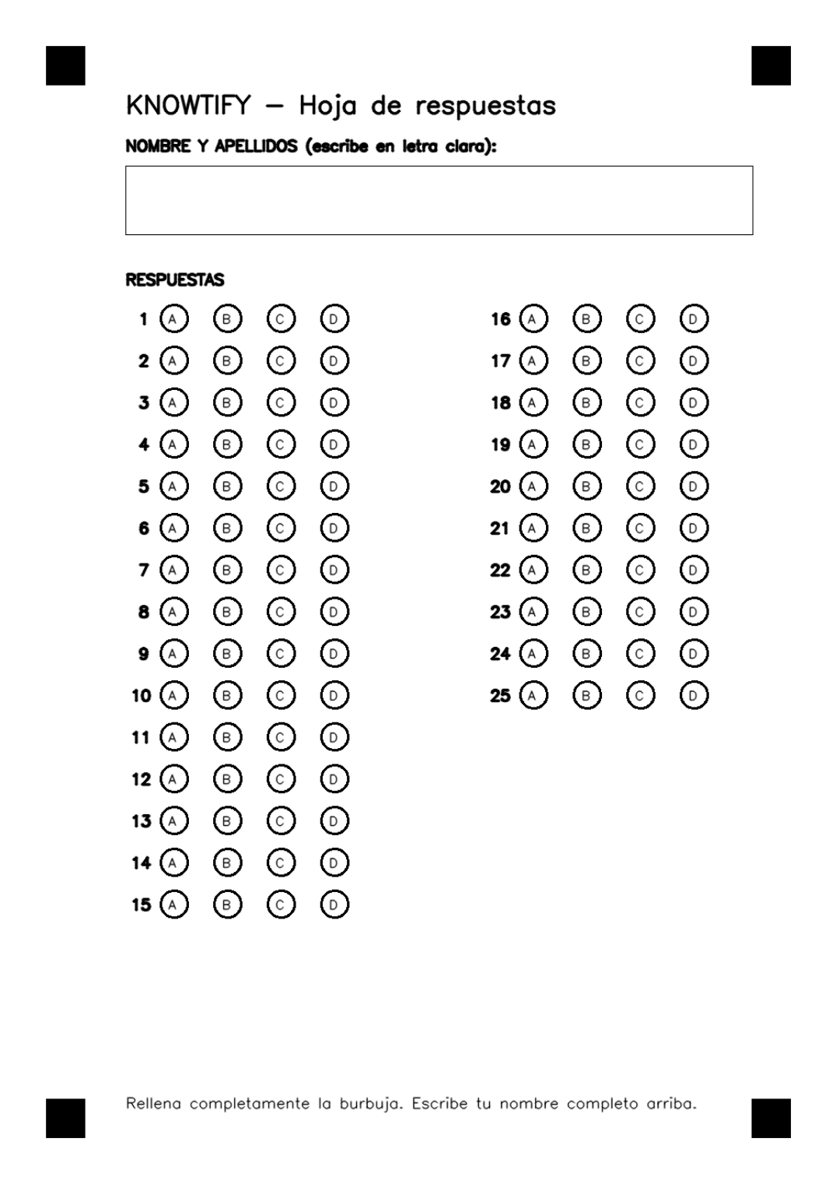
Figura 19. Plantilla de hoja de respuestas generada por el sistema (fiduciales, nombre y cuadrícula).

Actividad C. Otras funciones de apoyo
Además de las anteriores, el sistema incorpora funciones de soporte que refuerzan el diseño:
- Exportación de las notas del periodo a Excel (CSV) y PDF desde el tablero del docente.
- Calendario académico con eventos por grado y grupo, visible para el estudiante.
- Suscripción al boletín «Mantente al día» desde el sitio público (con control de duplicados).
- Cambio de contraseña del docente con verificación de la contraseña actual.
- Validación de datos de entrada con Pydantic y limitación de tasa (rate limiting) en los endpoints sensibles.

— Fin del documento —

